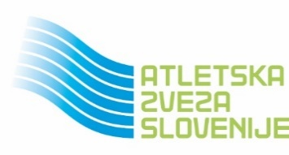
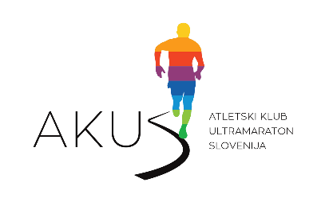
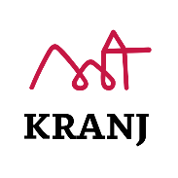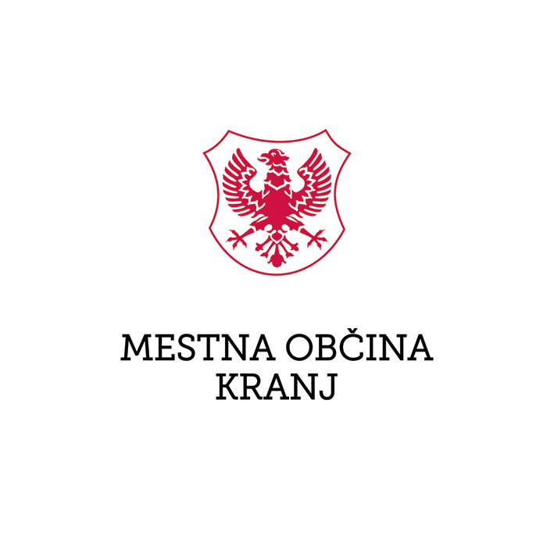
GRADIVO ZA NOVINARJE

Predstavitev tekme SLO12RUN, 5.6.2022, Kranj

SLO12RUN VARUH ZDRAVJA VZAJEMNA bo v nedeljo, 5. junija 2022, od 7. do 19. ure, v centru Kranja. Gre za vrhunsko tekaško prireditev (6 in 12-urni tek po središču Kranja), ki bo letos izvedena že petič.

Prve dve izvedbi Slovenskega 12-urnega teka (SLO12RUN VARUH ZDRAVJA VZAJEMNA), leta 2015 in 2016, sta potekali v Trbojah; leta 2019 pa smo se odločili, da tekmovanje preselimo v center Kranja, ker smo želeli tekmovanje narediti atraktivnejše, še bolj zanimivo za gledalce, predvsem pa za tekmovalce.

V nedeljo, 5. junija 2022 se bodo tekači ponovno podali v središče Kranja, na 6- in 12-urno tekaško preizkušnjo. Tekma se bo odvila v juniju (v preteklosti je bila v začetku julija), ker smo se povezali z organizatorji ultratekem na Balkanu ter uskladili datume tekem, z namenom, da se vseh ultratekem udeleži čim več tekačev s Hrvaške, Bosne in Hercegovine, Srbije idr.
Z željo, da se udeležijo tekme tudi tekači, ki so se do zdaj preizkusili na krajših razdaljah, smo leta 2019 uvedli tudi 6-urni tek, za vse tiste, ki se še niso spoznali z ultramaratonskimi razdaljami. Slovenski 12-urni tek je edini ultramaraton, ki poteka v centru mesta, v Sloveniji in širše.
Trasa je krožna, dolga 1.292 metra, asfaltirana in poteka po ulicah, v središču Kranja; trasa je tudi certificirana s strani AIMS (Association of International Marathons and Distance Races).
Na štartni listi je 150 tekačev, ki se bodo podali na obe preizkušnji, tako iz tujine (iz 15 držav) kot iz Slovenije. Na tekmo v Kranj pridejo najboljši tuji ultramaratonci, tudi svetovni rekorderji (legenda ultrateka Grk Yiannis Kouros, Poljakinja Patrycja Bereznowska (svetovna rekorderka v teku na 48 ur, lastnica ženskega rekorda na Špartatlonu), Španec Ivan Penalba Lopez, Finka Noora Honkala).

Slovenski 12-urni tek ima že drugič zapored Srebrno značko IAU (International Association of Ultrarunners), kar dokazuje, da gre za tekmo na vrhunskem nivoju, ki je tudi mednarodno poznana.
Letos bomo okronali tudi prva državna prvaka v teku na 12 ur, saj bo v Kranju potekalo prvo prvenstvo Slovenije v 12 urnem teku.
Na preteklih izvedbah Slovenskega 12-urnega teka je bila udeležba tekačev tako iz Slovenije kot iz tujine na vrhunskem nivoju, saj so nastopili najboljši ultramaratonci, ki so pretekli najtežje ultramaratone na svetu (kot so Špartatlon, Dolina smrti); to so Marco Bonfiglio, Ivan Cudin, Brenda Carawan, Mirko B. Miklič, Luka Videtič, Domen Kozjek, Nataša Robnik, Neža Mravlje in drugi.
Organizator tekme je Atletski klub Ultramaraton Slovenija, soorganizator je Zavod za kulturo in turizem Kranj, s podporo Mestne občine Kranj in Atletske zveze Slovenije. Generalni pokrovitelj je Varuh zdravja Vzajemna.

NOVOSTI

Pripravili smo obilo novosti tako za tekače kot za gledalce:
- tekma bo štela za državno prvenstvo v teku na 12 ur;
- kontrola dopinga;
- dva izjemna povezovalca: Marko Roblek in Niko Rakovec;
- tribuna za gledalce v štartno-ciljnem prostoru;
- most čez Tavčarjevo ulico za lažji prehod pešcev in kolesarjev;
- snemanje prireditve in spremljanje tekačev v živo (livestream);
- sejem športne opreme in športne prehrane, v soboto, 4.6.2022 in nedeljo, 5.6.2022;
- državno prvenstvo tekačev iz Bosne in Hercegovine v teku na 6 in 12 ur.

POGOVORNI TEMATSKI VEČER: ULTRAMARATON NEKOČ IN DANES, 4.6.2022 OB 19.30
Podobno kot že lansko leto bo sobotni večer (4.6.) rezerviran za tematski pogovor na temo ultramaraton nekoč in danes, s priznanimi domačimi in tujimi ultramaratonci (Yiannis Kouros, Patrycja Bereznowska, Ivan Penalba Lopez, Noora Honkala, Dušan Mravlje, Luka Videtič, Nataša Robnik, Maja Rigač in Klemen Boštar, kot organizatorja. Dogodek bosta povezovala Marko Roblek in Niko Rakovec in bo odprt za javnost.
Tematski pogovorni večer bo ob 19.30, na Vovkovem vrtu, grad Kishelstein, Kranj.

PROGRAM SLO12RUN VARUH ZDRAVJA VZAJEMNA

Sobota, 4.6.2022
18.00 – 20.00 EXPO – Sejem športne opreme in športne prehrane (Poštna ulica)
18.00 – 20.00 Prevzem štartnih paketov
19.30 – 21.00 Pogovorni tematski večer: Ultramaraton nekoč in danes (Grad Khislstein)

Nedelja, 5.6.2022
EXPO – Sejem športne opreme in športne prehrane – poteka cel dan (Poštna ulica)
6.00 – 6.30 Prevzem štartnih paketov
6.30 – 6.45 Zadnji napotki tekačem s strani organizatorja
7.00 Štart 12-urnega teka
13.00 Štart 6-urnega teka
19.00 Zaključek 6- in 12-urnega teka
19.30 Pozdrav župana Občine Kranj ter podelitev nagrad in priznanj (Glavni trg)
20.15 Večerja

PREDSTAVITEV TEKAČEV

YIANNIS KOUROS, GRČIJA

Bog, ki teče.
Bil oz. je lastnik številnih svetovnih rekordov, od 100-1000 milj, od 12-urnih do 6-dnevnih tekem.
Kouros je postal pomemben, ko je leta 1984, z rekordnim časom zmagal Špartatlon in leta 1985 ultramaraton Sydney- Melbourne (5 dni, 5 ur in 7 minut).

Njegovi dosežki:

- 12 ur - 162,543 km
- 24 ur - 303,506 km
- 48 ur - 473,495 km
- 6 dni - 1038,851 km

IVAN PENALBA LOPEZ, ŠPANIJA
Ivan je lastnik naslednjih španskih rekordov:
- 12 ur - 158,631 km
- 24 ur - 274,332 km
- 50 milj - 5:28:46
- 100 milj - 13:07:52

PATRYCJA BEREZNOWSKA, POLJSKA

Poljakinja Patrycja Bereznowska je eno največjih imen ženskega ultramaratona vseh časov. Dosegla je ogromno najvišjih mest na najpomembnejših tekmovanjih po svetu.
S časom 24 ur in 48 minut je Bereznowska lastnica ženskega rekorda na slovitem Špartatlonu. V začetku maja 2022 je na Poljskem postavila nov svetovni rekord na 48 ur (403 km).

Njeni dosežki:

- BADWATER (Dolina smrti) je v letu 2019 zaključila kot 1. ženska in skupno na 2. mestu.
- 12 ur - 140,323 km
- 24 ur - 259,990 km
- 48 ur - 403,000 km

NOORA HONKALA, FINSKA

Finska ultramaratonka prihaja na SLO12RUN in se bo pomerila na 6-urni razdalji.
Letos je v 12-ih urah pretekla 145 kilometrov, kar jo postavlja na 1. mesto v letu 2022. S tem rezultatom med ženskami zaseda 3. mesto v teku na 12 ur.
Lani je pretekla Špartatlon v 26 urah 26 min 48 s in zasedla 3. mesto.

NATAŠA ROBNIK, SLOVENIJA

Najboljša slovenska ultramaratonka vseh časov. Leta 2019 je osvojila 3. mesto na Špartatlonu, v istem letu pa v Kranju na Slovenskem 12-urnem teku postavila državni rekord na 12 ur (136,910 km), udeleženka večih svetovnih in evropskih prvenstev v ultramaratonu. Leta 2013 je osvojila 3. mesto na Ultrabalatonu na Madžarskem.

NEŽA MRAVLJE, SLOVENIJA

Zmagovalka Slovenskega 12-urnega teka v Trbojah, leta 2015 – 128,950 km. Udeleženka svetovnih prvenstev v ultramaratonu. Leta 2014 je osvojila 3. mesto na 100 km del Passatore (Firence, Italija), dvakrat je zmagala na 50 km v Italiji, Pistoia-Abetone Ultramarathon. Neža je lastnica državnega rekorda na 100 km (Doha, 2014, 8:11:40).

REKORDI NA SLO12RUN
REKORDERJA NA SLO12RUN-u (v teku na 12 ur) sta:
- Marco Bonfiglio (ITA): 152,750 km (Trboje, 2015)
- Nataša Robnik (SLO): 136,910 km (Kranj, 2019)

REKORDERJA NA SLO12RUN-u (v teku na 6 ur) sta:
Žiga Koprivnik (SLO): 76,328 km (Kranj, 2019)
Katarina Bekavac (HRV): 65,892 km (Kranj, 2021)

SLOVENSKI ULTRATEKAŠKI IZZIV 2022
Dvojček slovenskih ultratekov predstavljata:
• SLO12RUN (Kranj, 5.6.2022) in
• 100 ob Mrzli reki (Ajdovščina, 10.12.2022)

Slovenski ultratekaški izziv pomeni v istem koledarskem letu preteči:
• 12 ur v Kranju (ali najmanj 90 km) in
• 100 km v Ajdovščini.

Vsi, ki bodo dosegli ta izziv, bodo prejeli naziv Slovenski ultramaratonec/ultramaratonka 2022.

Naziv Slovenski ultramaratonec/ultramaratonka 2021 so prejeli: Nataša Robnik, Smilja Rosić, Mirko B. Miklič, Boris Ivanovič, Uroš Košir, Luka Videtič, Domen Kozjek, Boštjan Schönlieb, Marko Femc, Marjeta Gomilšak in Tomaž Kališnik.

Dogodek poteka pod častnim pokroviteljstvom predsednika Republike Slovenije Boruta Pahorja.

